绝密*启用前
2012年普通高等学校招生全国统一考试（新课标）
科数学理
【整理】佛山市三水区华侨中学 骆方祥（lbylfx@sina.com）
注息事项:
1.本试卷分第Ⅰ卷（选择题）和第Ⅱ卷(非选择题)两部分。答卷前，考生务必将自己的姓名、准考证号填写在本试卷和答题卡相应位置上。
2.问答第Ⅰ卷时。选出每小题答案后，用铅笔把答题卡上对应题目的答案标号涂黑。如需改动.用橡皮擦干净后，再选涂其它答案标号。写在本试卷上无效.
3.回答第Ⅱ卷时。将答案写在答题卡上.写在本试卷上无效·
4.考试结束后.将本试卷和答且卡一并交回。
第一卷
- 选择题：本大题共12小题，每小题5分，在每小题给同的四个选项中，只有一项是符合题目要求的。
（1）已知集合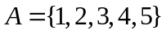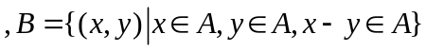；,则中所含元素
的个数为（ ）
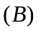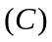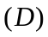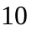
【解析】选
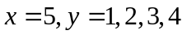，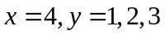，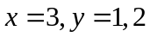，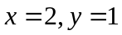共10个
（2）将名教师，名学生分成个小组，分别安排到甲、乙两地参加社会实践活动，
每个小组由名教师和名学生组成，不同的安排方案共有（ ）
种 种 种 种
【解析】选
甲地由名教师和名学生：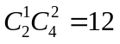种
（3）下面是关于复数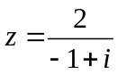的四个命题：其中的真命题为（ ）
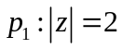 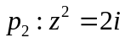 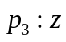的共轭复数为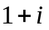 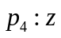的虚部为
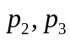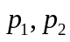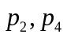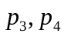
【解析】选
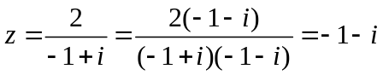
，，的共轭复数为，的虚部为

（4）设是椭圆的左、右焦点，为直线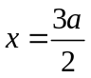上一点，
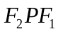是底角为的等腰三角形，则的离心率为（ ）
【解析】选
是底角为的等腰三角形
（5）已知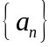为等比数列，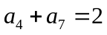，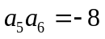，则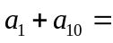（ ）
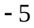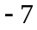
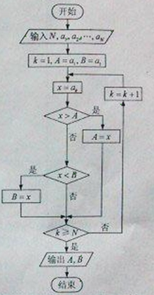
【解析】选
，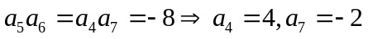或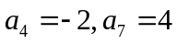
（6）如果执行右边的程序框图，输入正整数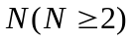和
实数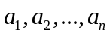，输出，则（ ）
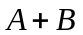为的和
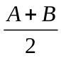为的算术平均数
和分别是中最大的数和最小的数
和分别是中最小的数和最大的数
【解析】选

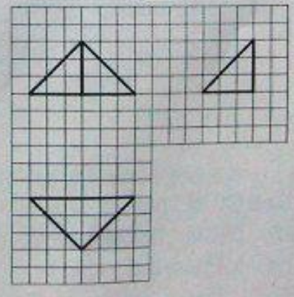
（7）如图，网格纸上小正方形的边长为，粗线画出的
是某几何体的三视图，则此几何体的体积为（ ）
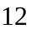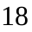
【解析】选
该几何体是三棱锥，底面是俯视图，高为
此几何体的体积为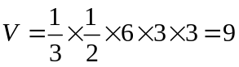

（8）等轴双曲线的中心在原点，焦点在轴上，与抛物线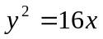的准线交于
两点，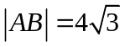；则的实轴长为（ ）

【解析】选
设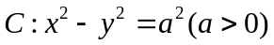交的准线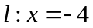于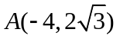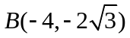
得：

（9）已知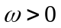，函数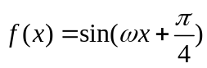在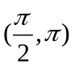上单调递减。则的取值范围是（ ）
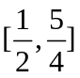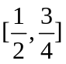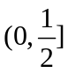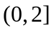
【解析】选
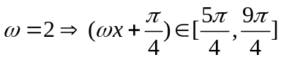 不合题意 排除
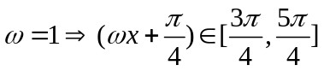 合题意 排除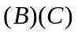
另：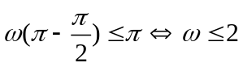，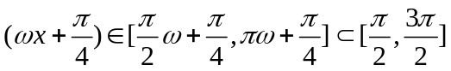
得：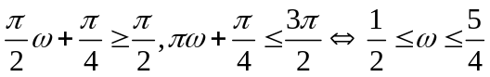

（10） 已知函数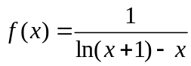；则的图像大致为（ ）
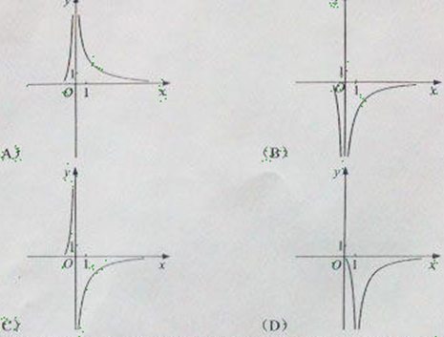
【解析】选
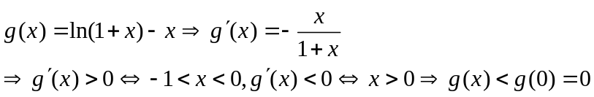
得：或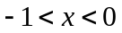均有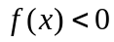 排除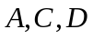（lbylf x）
（11）已知三棱锥的所有顶点都在球的求面上，是边长为的正三角形，
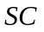为球的直径，且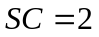；则此棱锥的体积为（ ）
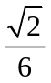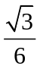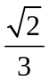
【解析】选
的外接圆的半径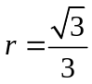，点到面的距离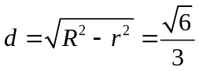
为球的直径点到面的距离为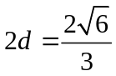
此棱锥的体积为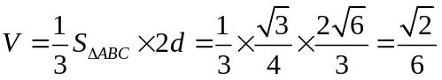
另：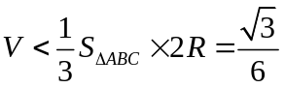排除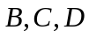
（12）设点在曲线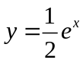上，点在曲线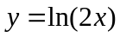上，则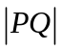最小值为（ ）
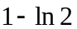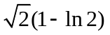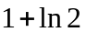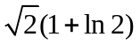
【解析】选
函数与函数互为反函数，图象关于对称
函数上的点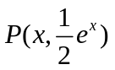到直线的距离为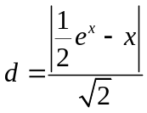
设函数
由图象关于对称得：最小值为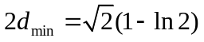

第Ⅱ卷
本卷包括必考题和选考题两部分。第13题~第21题为必考题，每个试题考生都必须作答，第22-第24题为选考题，考生根据要求做答。
二．填空题：本大题共4小题，每小题5分。
（13）已知向量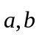夹角为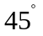 ，且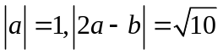；则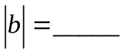
【解析】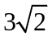
(14) 设满足约束条件：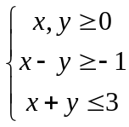；则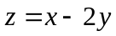的取值范围为
【解析】的取值范围为 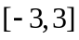
约束条件对应四边形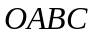边际及内的区域：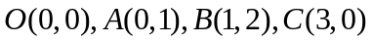
则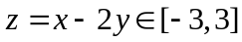

（15）某个部件由三个元件按下图方式连接而成，元件1或元件2正常工作，且元件3
正常工作，则部件正常工作，设三个电子元件的使用寿命（单位：小时）均服从
正态分布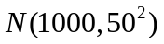，且各个元件能否正常相互独立，那么该部件的使用寿命
超过1000小时的概率为
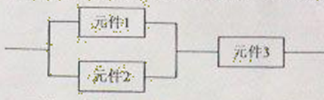
【解析】使用寿命超过1000小时的概率为
三个电子元件的使用寿命均服从正态分布
得：三个电子元件的使用寿命超过1000小时的概率为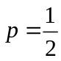
超过1000小时时元件1或元件2正常工作的概率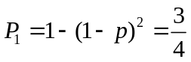
那么该部件的使用寿命超过1000小时的概率为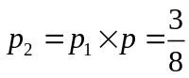
（16）数列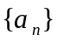满足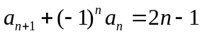，则的前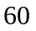项和为
【解析】的前项和为 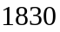
可证明：
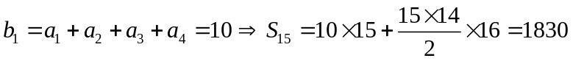
三、解答题：解答应写出文字说明，证明过程或演算步骤。
（17）（本小题满分12分）
已知分别为三个内角的对边，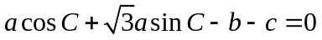
（1）求 （2）若，的面积为；求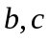。
【解析】（1）由正弦定理得：
（2）
解得：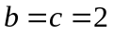（l fx lby）

18.（本小题满分12分）
某花店每天以每枝元的价格从农场购进若干枝玫瑰花，然后以每枝元的价格出售，
如果当天卖不完，剩下的玫瑰花作垃圾处理。
（1）若花店一天购进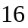枝玫瑰花，求当天的利润(单位：元)关于当天需求量
（单位：枝，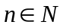）的函数解析式。
（2）花店记录了100天玫瑰花的日需求量（单位：枝），整理得下表：
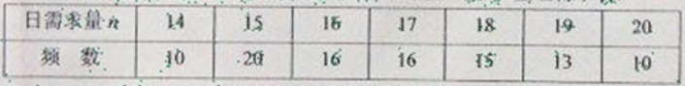
以100天记录的各需求量的频率作为各需求量发生的概率。
（i）若花店一天购进枝玫瑰花，表示当天的利润（单位：元），求的分布列，
数学期望及方差；
（ii）若花店计划一天购进16枝或17枝玫瑰花，你认为应购进16枝还是17枝？
请说明理由。
【解析】（1）当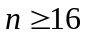时，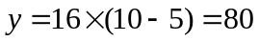
当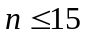时，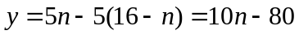
得：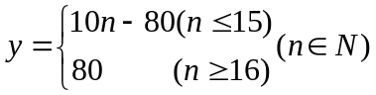
（2）（i）可取，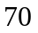，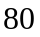
的分布列为
 | 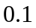 | 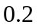 | 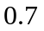
（ii）购进17枝时，当天的利润为
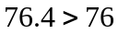 得：应购进17枝

（19）（本小题满分12分）
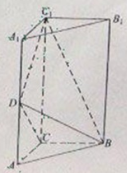
如图，直三棱柱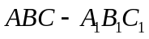中，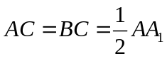，
是棱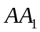的中点，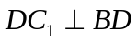
（1）证明：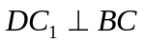
（2）求二面角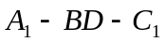的大小。
【解析】（1）在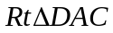中，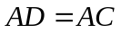
得：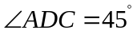
同理：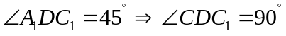
得：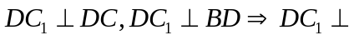面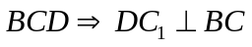
（2）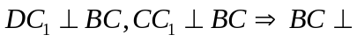面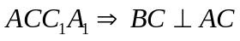
取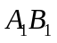的中点，过点作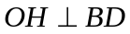于点，连接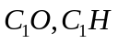
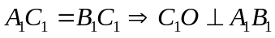，面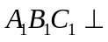面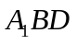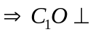面
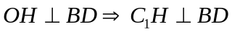 得：点与点重合
且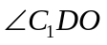是二面角的平面角
设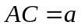，则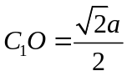，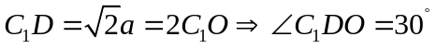
既二面角的大小为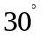
（20）（本小题满分12分）
设抛物线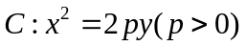的焦点为，准线为，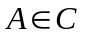，已知以为圆心，
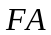为半径的圆交于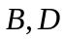两点；（lbyl fx）
（1）若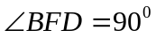，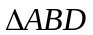的面积为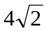；求的值及圆的方程；
（2）若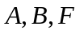三点在同一直线上，直线与平行，且与只有一个公共点，
求坐标原点到距离的比值。

【解析】（1）由对称性知：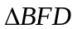是等腰直角，斜边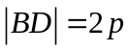
点到准线的距离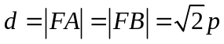
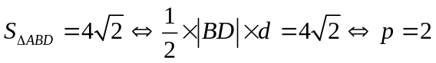
圆的方程为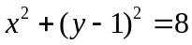
（2）由对称性设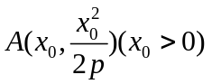，则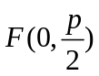
点关于点对称得：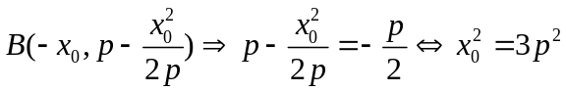
得：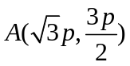，直线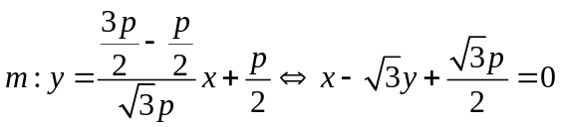
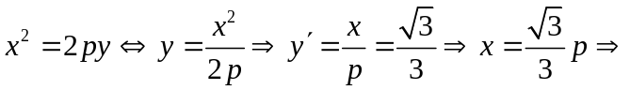切点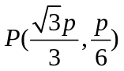
直线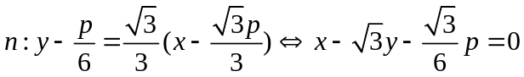
坐标原点到距离的比值为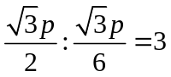。（lfx lby）

（21）（本小题满分12分）
已知函数满足满足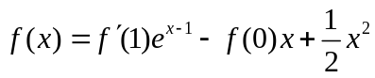；
（1）求的解析式及单调区间；
（2）若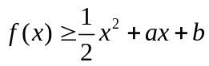，求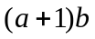的最大值。
【解析】（1）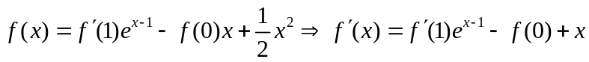
令得：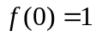
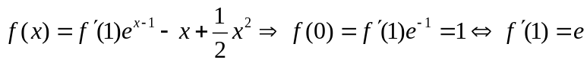
得：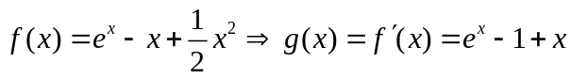

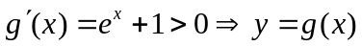在上单调递增
得：的解析式为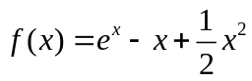
且单调递增区间为，单调递减区间为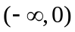
（2）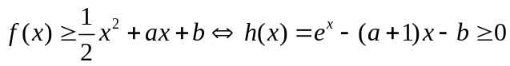得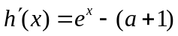
①当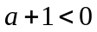时，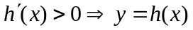在上单调递增
时，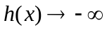与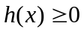矛盾
②当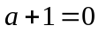时，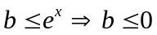
③当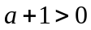时，
得：当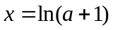时，
令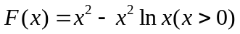；则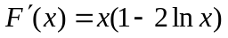
当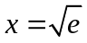时，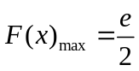
当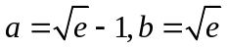时，的最大值为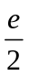
请考生在第22,23,24题中任选一题做答，如果多做，则按所做的第一题计分，
做答时请写清题号。
（22）（本小题满分10分）选修4-1：几何证明选讲
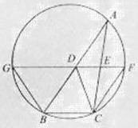
如图，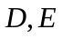分别为边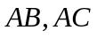的中点，直线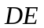交
的外接圆于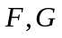两点，若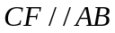，证明：
（1）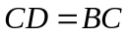；
（2）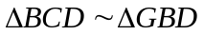
【解析】（1），
（2）

（23）本小题满分10分)选修4—4；坐标系与参数方程
已知曲线的参数方程是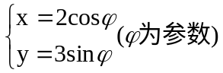，以坐标原点为极点，轴的正半轴
为极轴建立坐标系，曲线的坐标系方程是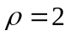，正方形的顶点都在上，
且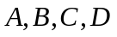依逆时针次序排列，点的极坐标为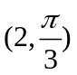
（1）求点的直角坐标；
（2）设为上任意一点，求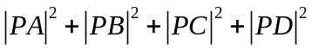的取值范围。
【解析】（1）点的极坐标为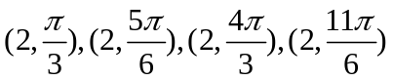
点的直角坐标为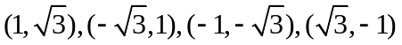
（2）设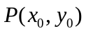；则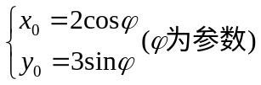
（lfxlby）

（24）（本小题满分10分）选修：不等式选讲
已知函数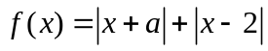
（1）当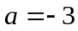时，求不等式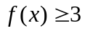的解集；
（2）若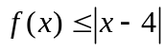的解集包含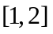，求的取值范围。
【解析】（1）当时，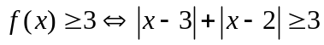
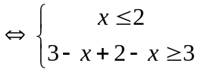或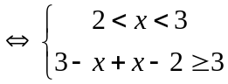或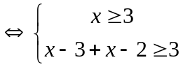
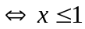或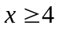
（2）原命题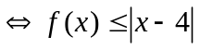在上恒成立
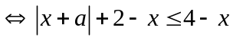在上恒成立
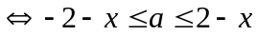在上恒成立
